Objetivo:

Utilizar nuevas herramientas que se encuentran en internet para hacer nuestra búsqueda más concisa y fácil. Esto nos ayuda a hacer los trabajos de la escuela de una forma más adecuada, ya que la información será más precisa y de sitios específicos, también aprenderemos a utilizar plataformas y hacer repositorios.

Actividades:

* Hacer búsquedas sobre temas diferentes con las nuevas herramientas.
* Utilizar por cuenta propia una búsqueda con las herramientas enseñadas.
* Crear una cuenta en una plataforma.
* Hacer un repositorio.
* Realizar un recorrido virtual por la biblioteca central de la UNAM
* Enviar un correo del documento hecho a través de Google-drive

Introducción:

Usaremos operadores de búsqueda como:

* “**Or**” (debe contener las palabras) y “**-** “(no debe contener la palabra)
  + Imágenes perros or felinos -leones

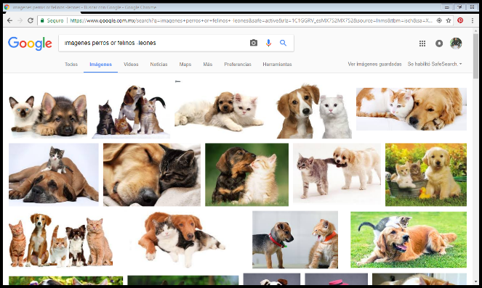

* ***“”*** (páginas que contengan esa palabra”)
  + “facultad de ingeniería”

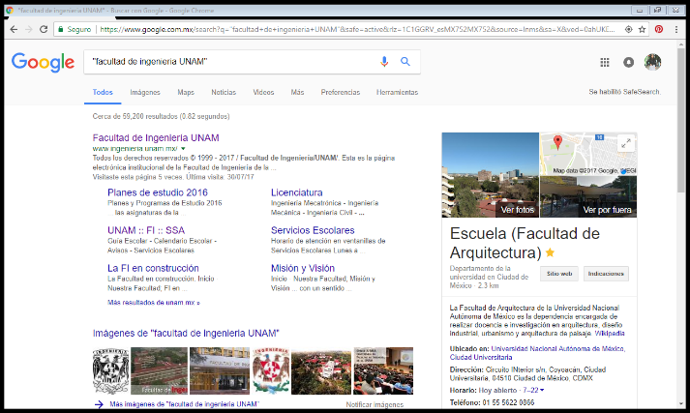

* ***+*** se agrega esa palabra a la búsqueda)
  + +ingeniería

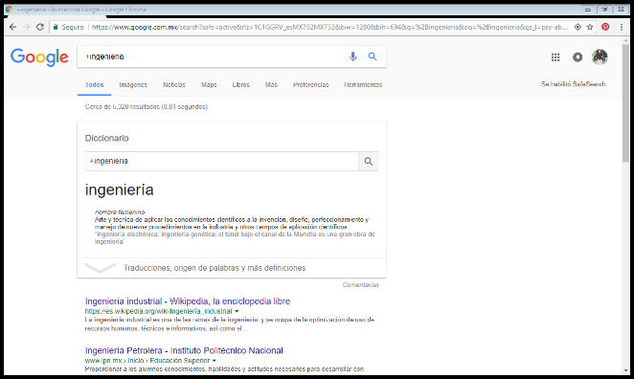

* ***Define*** (para saber el significado)
  + Defiene tecnología

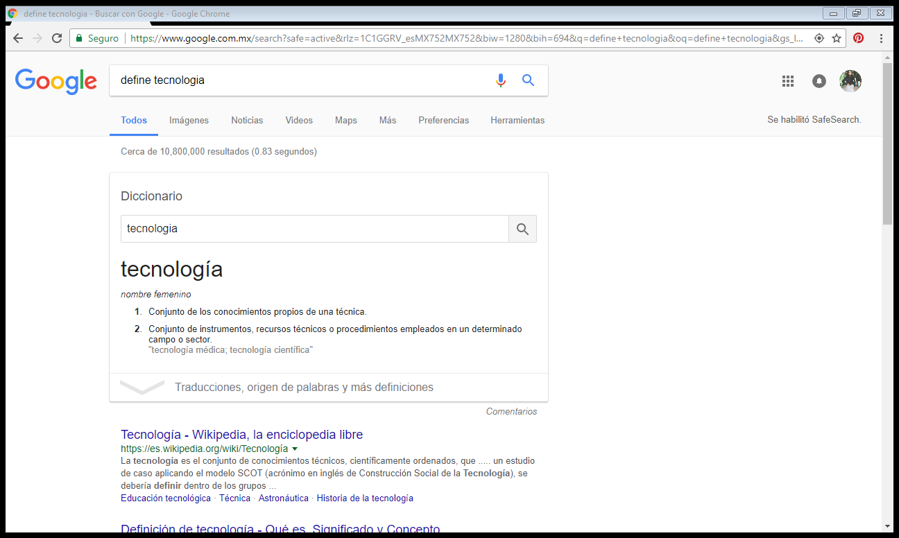

* ***“Site”*** (buscar solo en ese sitio),***” ̴̴̴̴̴̴”*** *(cosas relacionadas)* y ***“..”*** (intervalo de números)
  + Site cnnmexico.com ̴ 2012..2013

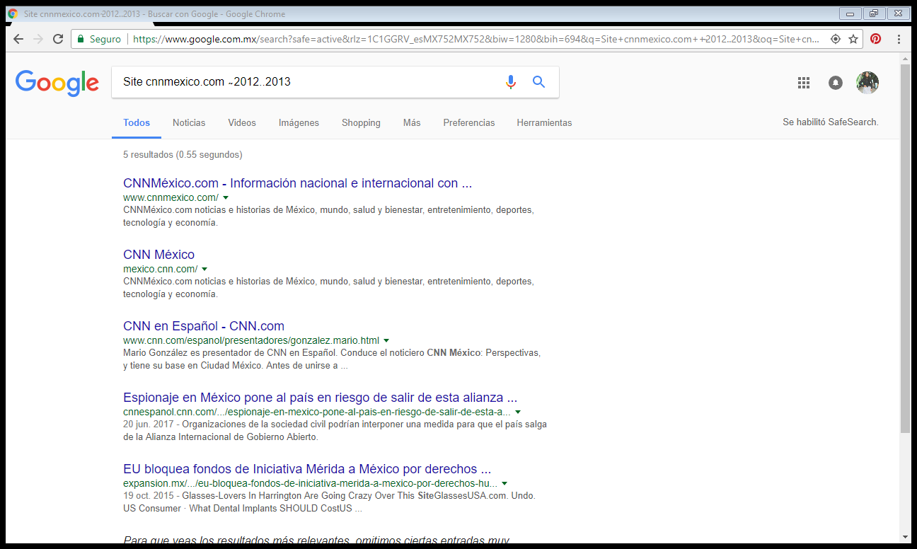

* ***“intitle”*** (encontrar páginas que tengan esa palabra***), “intext”*** (para restringir resultados a un término especifico) y ***“filetype”*** (obtener un documento particular)

Conclusión

* + Intitle;” programación en c” intext: ingeniería filetype:pdf

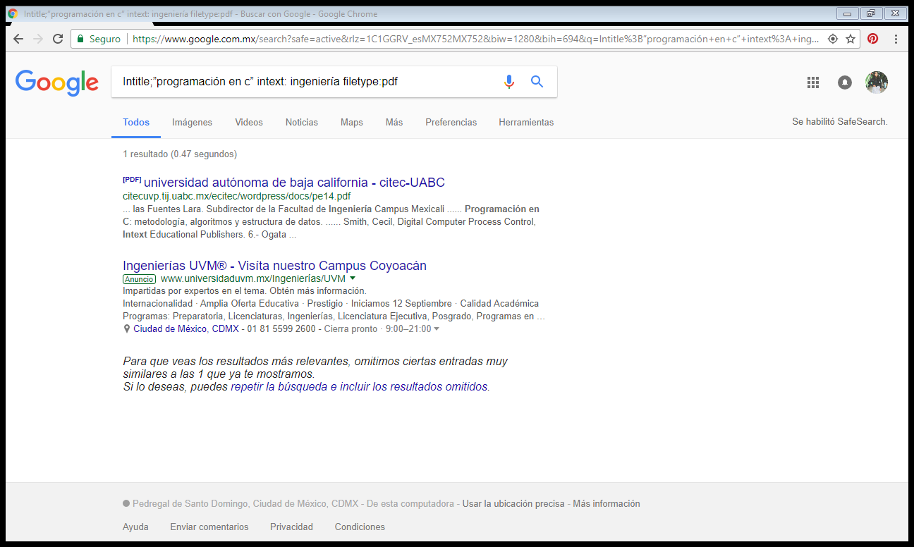

* Edad actual del (actor mexicano) del cuento “La voz del enemigo”
  + Años:60
  + Nombre: juan Villoro
  + Cumpleaños: 24 de septiembre
* Recorrido virtual a la biblioteca central de la UNAM
  + http:/bc.unam.mx/cultural/inicio/vis_virt/main.html